Tehnički fakultet “Mihajlo Pupin”
GITHUB CVS system – Uputstvo za korišćenje
Web adresa: Github.com
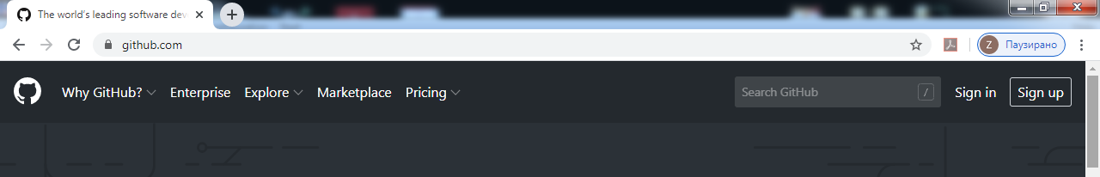
Prvi korak u korišćenju GitHub Sistema je kreiranje korisničkog naloga, opcijom “Sign up”. Sledi unos korisničkog imena, email adrese i šifre:
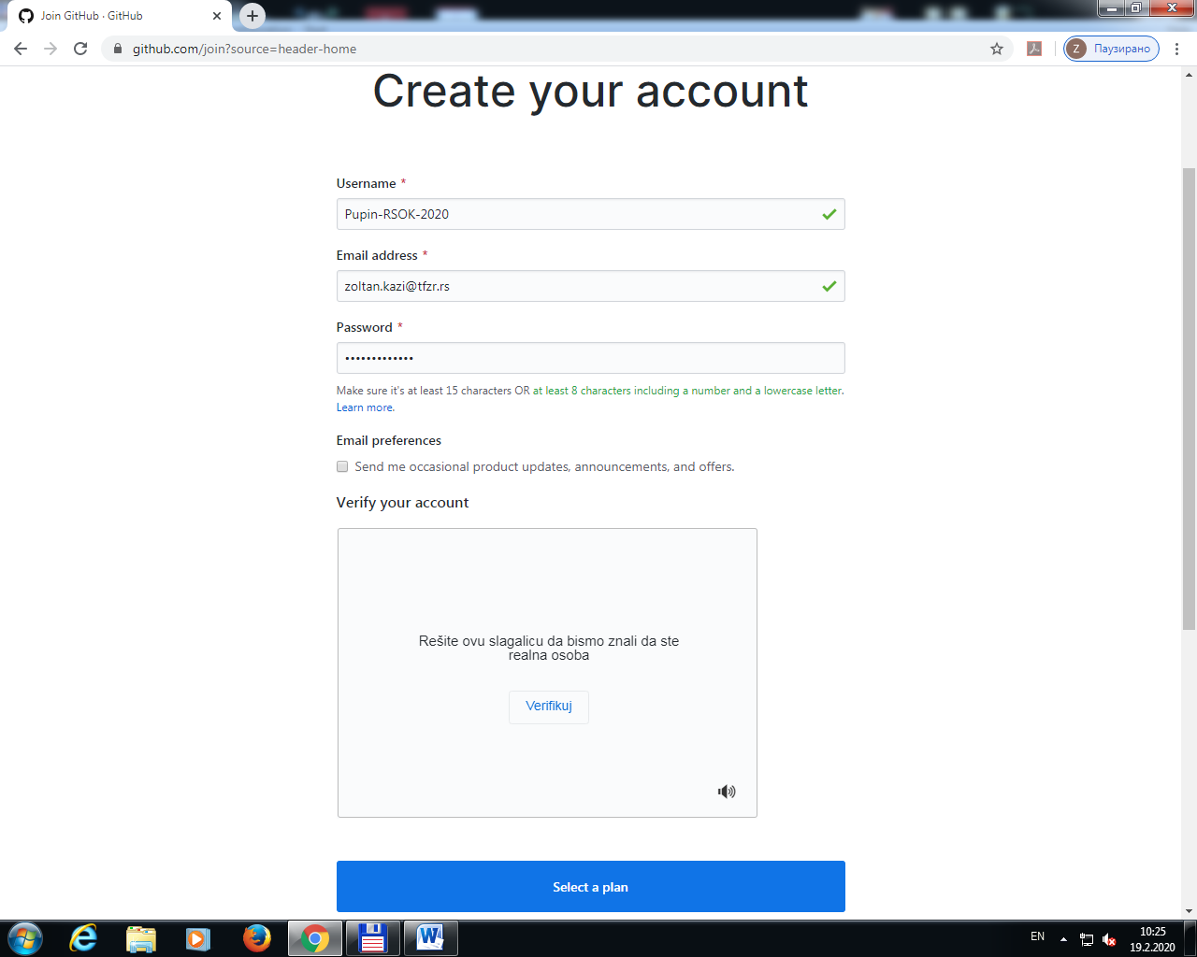
Sledi verifikacija korisnika, opcijom “Verify”, tj. “Verifikuj”. Potrebno je rešiti nekoliko zadataka, tj. izvršiti rotacije slika.
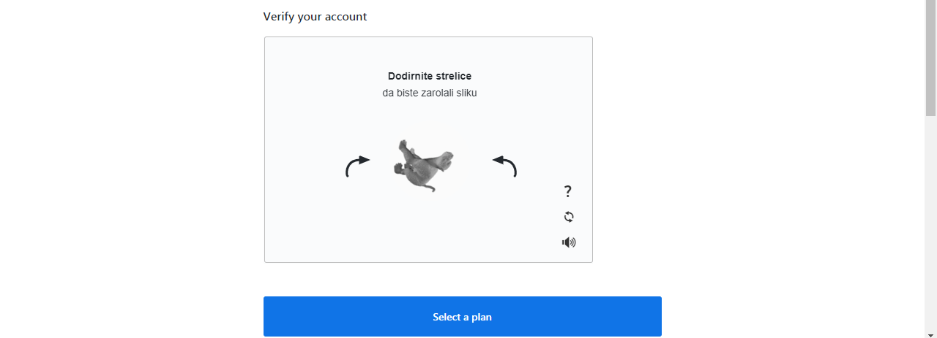
Sledi dugme “Select a plan”, otvara se stranica gde se bira tip repozitorijuma: “Individual” - besplatan ili “Team” – profesionalni, 7$/mesec. Birati Slobodan. Ograničenje predstavlja broj saradnika, maksimalno 3, što ukupno čini šetiri člana za privatni repozitorijum.
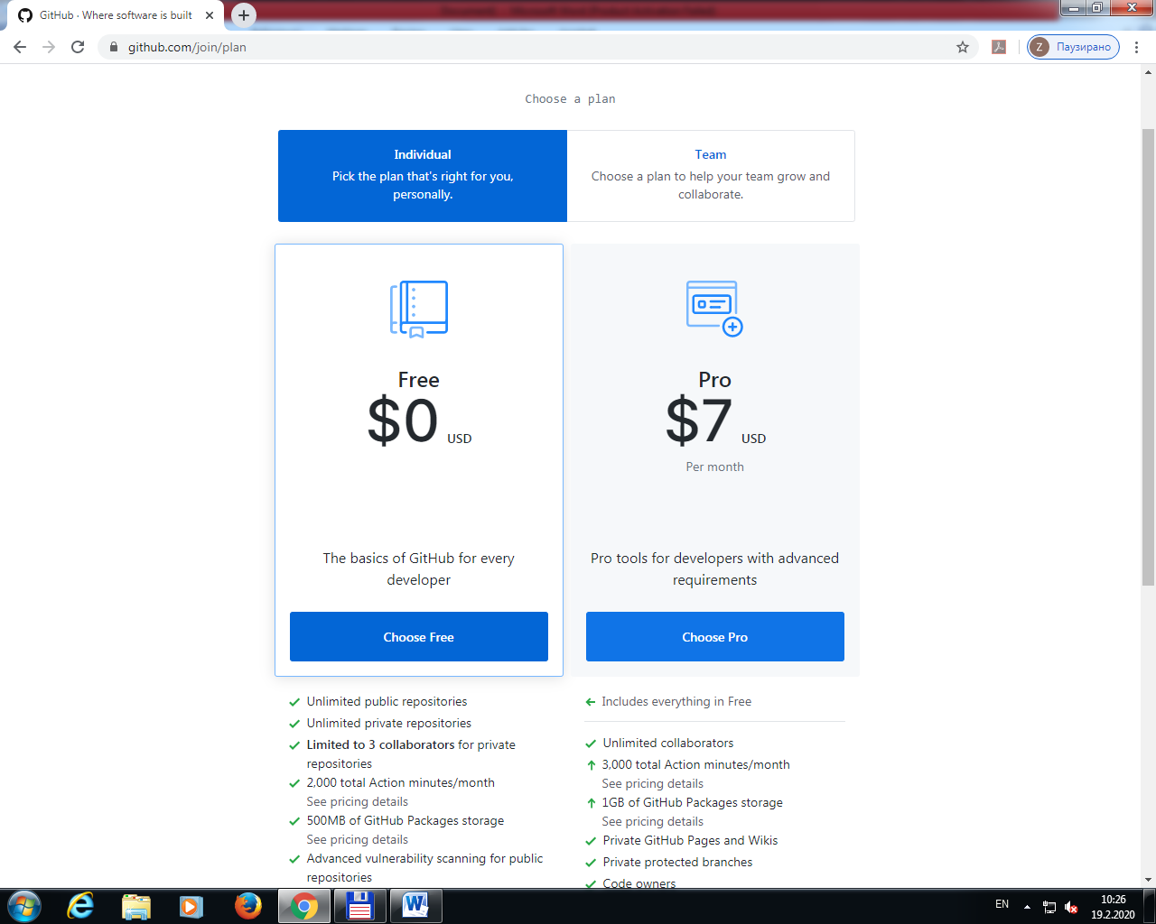

Opciono se bira vrsta posla koju obavljate, koliko imate iskustva u programiranju:
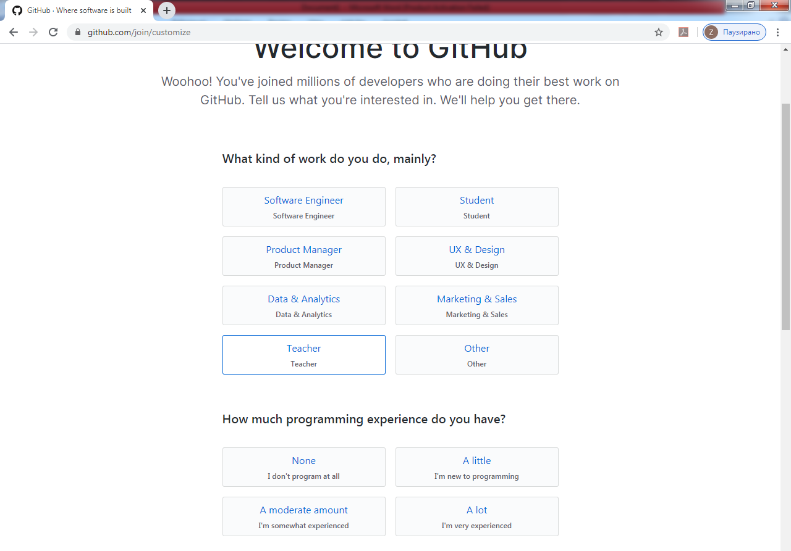
… izbor tri stavke za vrstu delatnosti i upotrebu GitHub-a.
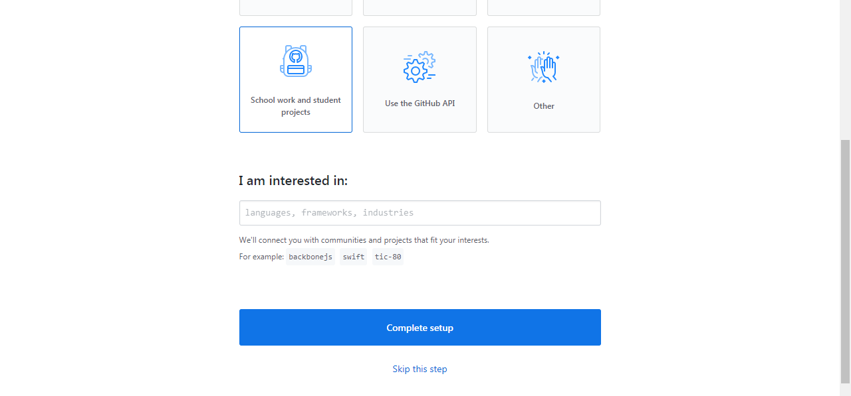

Završetak registrovanja korisnika, uz mogućnost provere emaila, prijavu na vesti GitHub-a i pregled postojećih repozitorijuma.
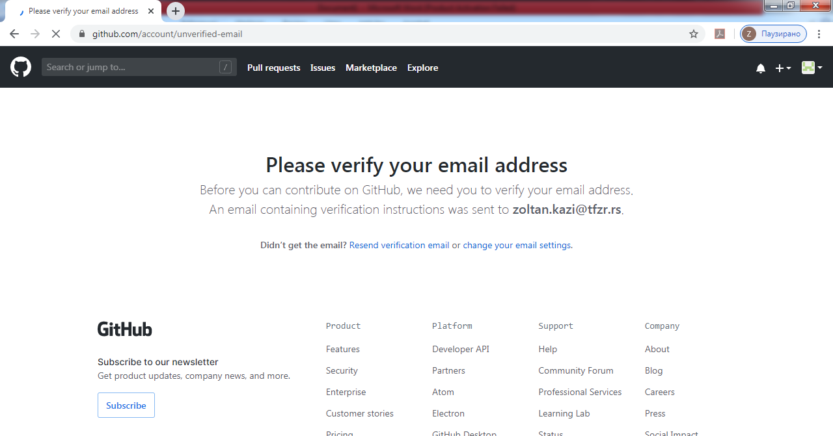

Prijava preko “Sign in” stavke se satoji u unosu šifre i korisničkog imena I opcije za slanje nove lozinke usled zaboravljene šifre korisnika:
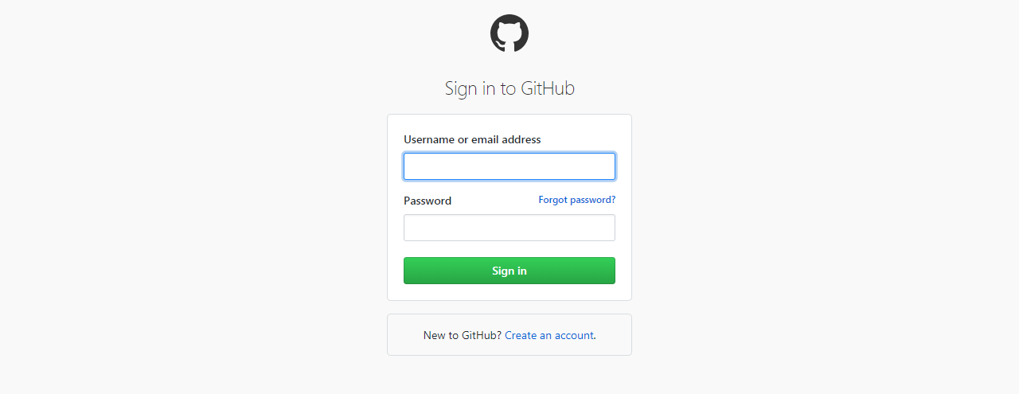

Nakon prve prijave prikazuje se osnovna stranica GitHub-a:
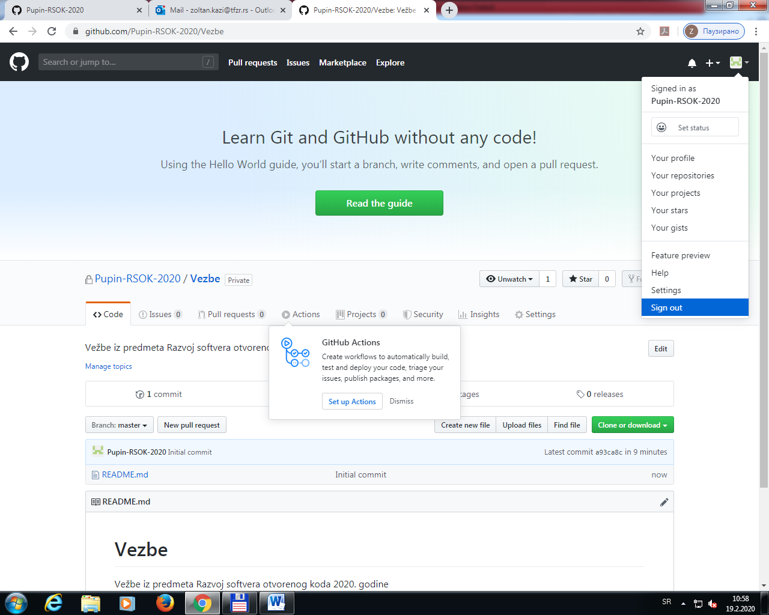
Moguće je kreirati novi repozitorijum, prvo se bira “Your repositories”.

Kreiranje novog repozitorijuma, unos imena, opisa, vrste (javni ili privatni):
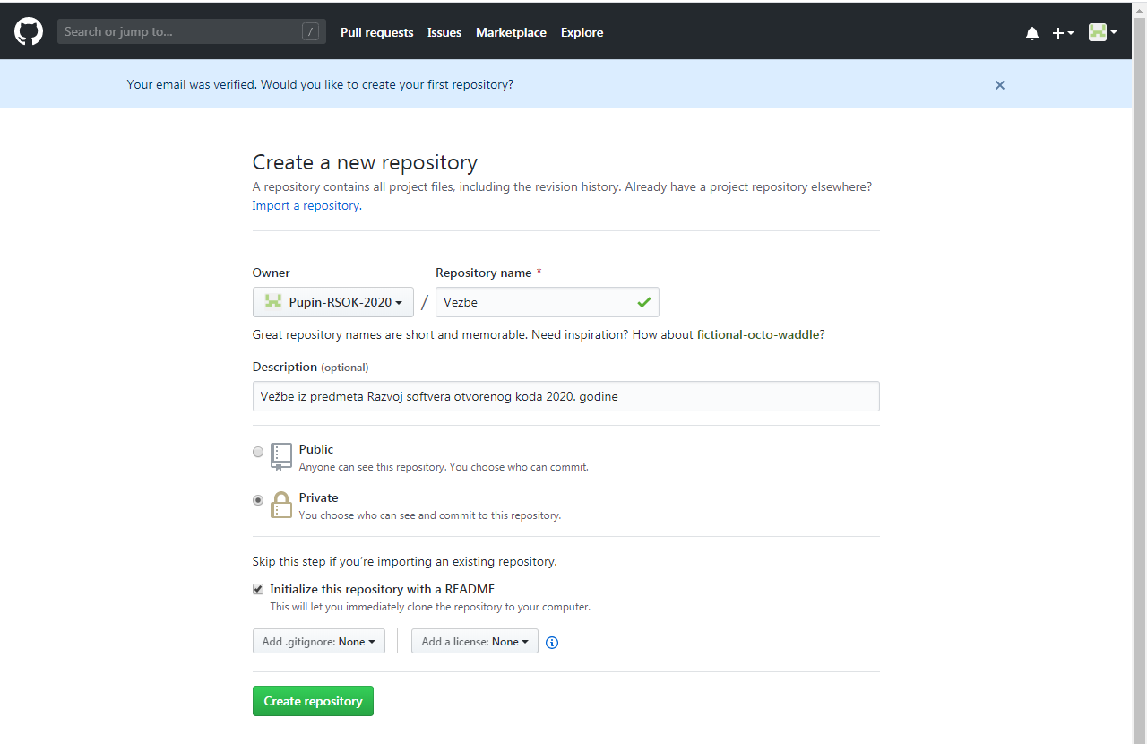
Prikaz novokreiranog repozitorijuma:
